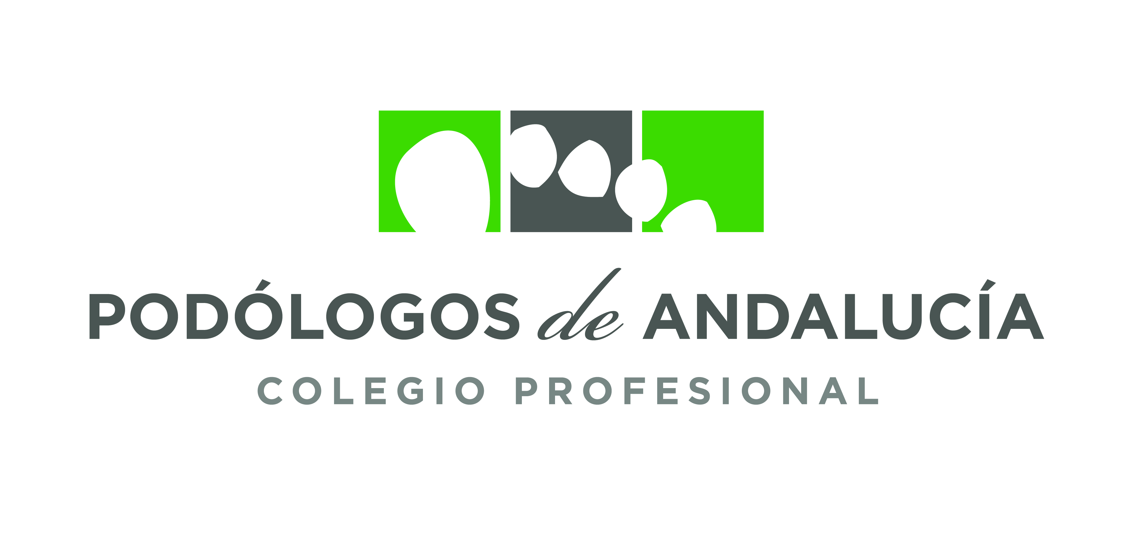
NOTA DE PRENSA

Pena de prisión por ejercer la Podología en Fuengirola sin titulación, tras querella presentada por el Colegio Profesional de Andalucía
- El Juzgado de lo Penal número 3 de Málaga ha condenado a 6 meses de prisión a cada una de las dos mujeres, que realizaban funciones de podólogas sin tener titulación para ello en un salón de belleza de Fuengirola, condena que el Juez acuerda sustituir por doce meses de multa, además de inhabilitación especial y a indemnizar conjunta y solidariamente al Colegio de Podólogos con 2.800 euros, llegando a superar la suma de las condenas de ambas intrusas los 7.000 euros, además de las costas del proceso
- El Colegio Profesional de Podólogos de Andalucía consigue así la segunda de las dos sentencias condenatorias en un mes y la cuarta en poco más de un año en el marco de su lucha contra el intrusismo en la profesión

Málaga, 6 de noviembre de 2017. El Colegio de Podólogos de Andalucía, tras presentar una querella, ha obtenido una sentencia condenatoria en el Juzgado de lo Penal número 3 de Málaga para dos mujeres por ejercer esta profesión pese a carecer de la titulación exigida (grado o diplomatura en Podología). La institución colegial interpuso la querella por delito de intrusismo profesional, tipificado en el artículo 403 del Código Penal. Como consecuencia de ella, el Juzgado de lo Penal nº 3 de Málaga acaba de dictar una sentencia, que ha adquirido firmeza y que condena a cada una de las intrusas a 6 meses de prisión, a abonar 2.800 euros de indemnización al Colegio de Podólogos y las costas del proceso, además de inhabilitación especial para el derecho de sufragio pasivo por el tiempo de la condena.
Tras la sentencia y al carecer de antecedentes judiciales hasta ahora, el Juzgado ha sustituido la pena de prisión por el pago a cada una de las condenadas de una multa de 6 euros diarios durante doce meses. Así, las condenas de ambas intrusas superan los 7.000 euros más las costas del proceso.
La sentencia recoge que el Juzgado ha declarado probado el ejercicio de las falsas podólogas, regente y empleada de un salón de belleza, respectivamente, donde compartían sus servicios de estética, tituladas, como manicura y pedicura, con otros de Podología como tratamientos de uña encarnada, tal como anunciaban en su perfil de Facebook, haciéndose pasar por podólogas “sin estar autorizadas legal ni administrativamente para ello con el consiguiente riesgo de mala praxis y perjuicio de terceros”.
Cuatro sentencias favorables en poco más de un año y más de 40 procesos judiciales abiertos actualmente
El Colegio Profesional muestra su satisfacción por la sentencia, la segunda en un solo mes tras la condena a una falsa podóloga que ejercía en el municipio sevillano de Los Palacios. Estos éxitos se suman a otros dos el año pasado en la provincia de Almería donde el Colegio de Podólogos obtuvo una sentencia con pena de prisión para el falso podólogo y otra de multa e indemnización.
La lucha contra el intrusismo y la ilegalidad en el ejercicio de la profesión es una de las prioridades de la Junta de Gobierno del Colegio de Podólogos de Andalucía, que actualmente tiene abiertos 44 procesos en los juzgados. Persigue esta práctica ilegal de la profesión sanitaria, que no sólo perjudica a los profesionales titulados y colegiados sino también y sobre todo a la salud de la ciudadanía al poner en riesgo la salud de los pacientes, que en casos especialmente serios como el pie diabético puede derivar en graves complicaciones cuando son tratados por individuos sin titular, que por tanto, ni tienen ni dominan las funciones de un podólogo.
El Colegio Profesional mantiene actualmente abiertos 44 procesos por intrusismo en la comunidad autónoma, 8 de ellos en la provincia de Málaga.
El intrusismo reúne el 80 por ciento de denuncias en Podología
El Colegio Profesional de Podólogos de Andalucía pide a la Fiscalía y a las fuerzas de seguridad del Estado que incrementen los esfuerzos en la investigación y persecución de estos casos, dadas la gravedad de las posibles consecuencias y la dificultad que para la obtención de pruebas tiene una institución colegial. En este sentido, el jefe de la asesoría jurídica del Colegio de Podólogos, Antonio Sánchez, afirma que “el 80 por ciento de las denuncias del sector se refiere a prácticas de intrusismo, de las que la mayor parte no son investigadas si el Colegio no aporta las pruebas, lo que es sumamente difícil para una corporación profesional dadas las circunstancias en que se comete este delito”.
Protocolo de actuación y labor sensibilizadora
Ante una sospecha de intrusismo, el Colegio Profesional de Podólogos de Andalucía inicia las comprobaciones sobre la colegiación del individuo y sobre si la consulta está inscrita en el registro de centros sanitarios de la Consejería de Salud de la Junta de Andalucía. El siguiente paso se centra en la consecución de pruebas fehacientes por medios propios.
Los podólogos son los únicos profesionales sanitarios especializados en el pie. Tienen la capacidad de recibir directamente al paciente, prevenir, diagnosticar y tratar los problemas del pie.
La podología es una profesión regulada por la Ley de Ordenación Sanitaria 44/2003 para cuyo ejercicio es obligatoria la titulación universitaria de grado y ser miembro del Colegio Profesional de Podólogos de la comunidad autónoma correspondiente.
Fotografía: paciente atendida por un podólogo titulado y colegiado.
Para más información: Aurora Suárez 954622727 / 629 45 19 04

